**SORU-1**

**Aşağıdakilerden hangisi özel (İnternette kullanılmayan) IP adres aralığıdır ?**

**Birini seçin:**

**a. 12.0.0.1 - 12.10.10.254**

**b. 210.210.210.24 - 210.210.244.254**

**c. 193.168.24.43 - 193.168.255.0**

**d. 168.172.19.19 - 168.245.245.245**

**e. 172.16.0.0 - 172.31.255.255**

**SORU-2**

**soru-83**

**Bir kurum internet bağlantısı için 192.12.103.0/24 IP adresini kullanıyor. Kurum bu ağı 5 tane alt ağa bölmek istiyor. 1. alt ağda 81 bigisayar, 2. alt ağda 42 bigisayar, 3. alt ağda 27 bigisayar, 4. alt ağda 10 bilgisayar, 5. alt ağda 6 bilgisayar kullanılacaktır. Bu ağı asimetrik olarak alt ağlara ayırınız. 1. alt ağ (81 bigisayar) için Ağ adresi, ağ maskesi ve Broadcast adresi aşağıdakilerden hangisidir.**

**Birini seçin:**

**a. 192.12.103.0/25 - 255.255.255.128 - 192.12.103.127**

**b. 192.12.103.64/25 - 255.255.255.192 - 192.12.103.223**

**c. 192.12.103.240/27 - 255.255.255.248 - 192.12.103.247**

**d. 192.12.103.128/26 - 255.255.255.192 - 192.12.103.191**

**e. 192.12.103.224/27 - 255.255.255.192 - 192.12.103.239**

**crc cevap c sıkkı**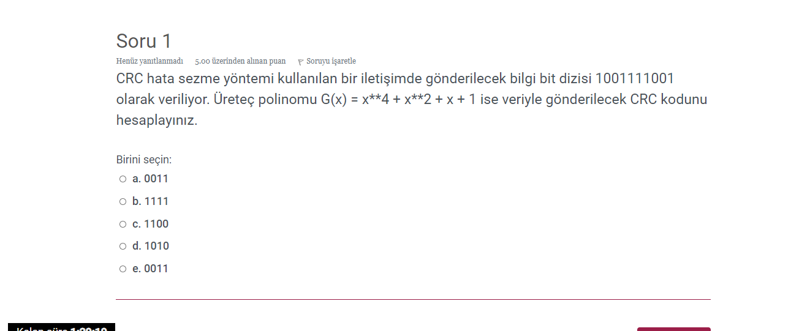

**SORU-3**

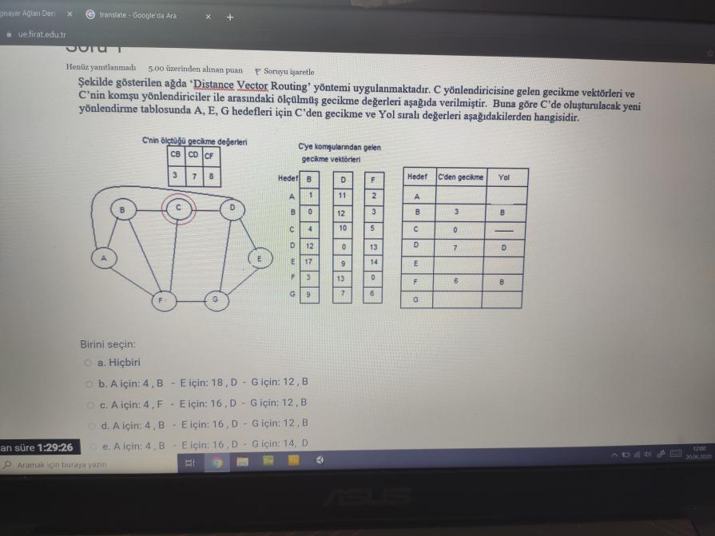

**SORU-4**

**Bir kurum internet bağlantısı için 192.12.103.0/24 IP adresini kullanıyor. Kurum bu ağı 5 tane alt ağa bölmek istiyor. 1. alt ağda 81 bigisayar, 2. alt ağda 42 bigisayar, 3. alt ağda 27 bigisayar, 4. alt ağda 10 bilgisayar, 5. alt ağda 6 bilgisayar kullanılacaktır. Bu ağı asimetrik olarak alt ağlara ayırınız. 2. alt ağ (42 bigisayar) için Ağ adresi, ağ maskesi ve Broadcast adresi aşağıdakilerden hangisidir.**

**Birini seçin:**

**a. 192.12.103.224/28 - 255.255.255.240 - 192.12.103.239**

**b. 192.12.103.192/25 - 255.255.255.128 - 192.12.103.127**

**c. 192.12.103.128/26 - 255.255.255.192 - 192.12.103.191**

**d. 192.12.103.64/26 - 255.255.255.240 - 192.12.103.223**

**e. 192.12.103.192/27 - 255.255.255.224 - 192.12.103.223**

**SORU-6**

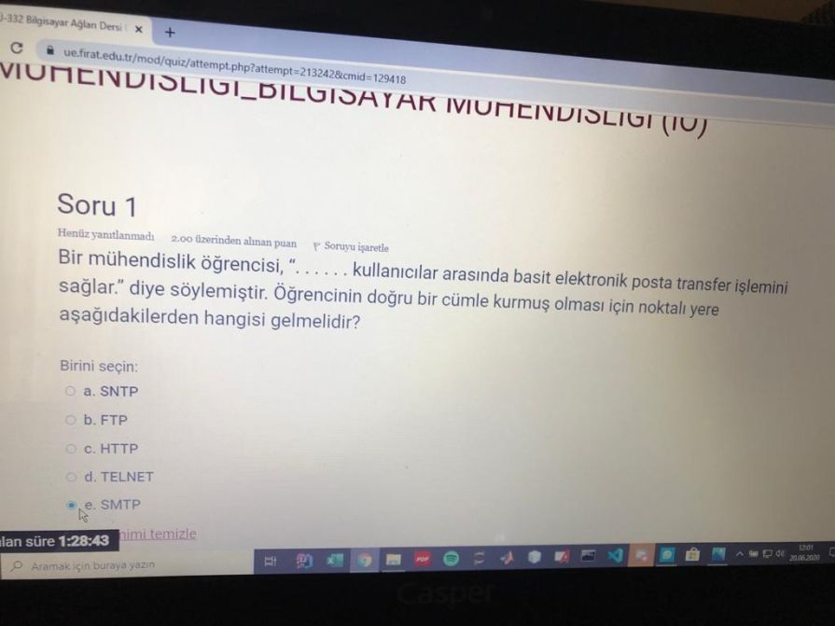

**SORU-7**

**ARP request(istek) mesajı bir Broadcast mesajdır. Bu mesajı alan ağdaki tüm bilgisayarlar nasıl davranır?**

**Birini seçin:**

**a. IP adresi eşleşen bilgisayar kendi MAC adresini reply (cevap) paketiyle istek mesajını atan bilgisayara gönderir. Request (istek) mesajındaki gönderici IP - MAC adres çiftini ARP tablosuna yazar. Diğer bilgisayarlar paketi değerlendirmez.**

**b. Hepsi doğru**

**c. IP adresi eşleşen bilgisayar kendi MAC adresini reply (cevap) paketiyle istek mesajını atan bilgisayara gönderir. Request(istek) mesajındaki gönderici IP-MAC adres çiftini ARP talosuna yazar. Diğer bilgisayarlarda aynısını yapar.**

**d. Ağdaki tüm bilgisayarlar IP adreslerini reply(cevap) paketleriyle, istek mesajı atan bilgisayara gönderir.**

**e. Ağdaki tüm bilgisayarlar MAC adreslerini reply(cevap) paketleriyle, istek mesajı atan bilgisayara gönderir.**

**SORU-8**

**4 khz band genişliğindeki bir iletişim kanalından, 8 bitlik karakterler 16 kbps hızında aktarılabilir mi? Hesaplayıp yorumunuzu yapınız.**

**Birini seçin:**

**a. Sinyalin bu kanaldan iletilebilecek harmonik bileşen sayısı 1'dir. Bu hızla aktarılabilir.**

**b. Sinyalin bu kanaldan iletilebilecek harmonik bileşen sayısı 2'dir. Bu hızla aktarılabilir.**

**c. Sinyalin bu kanaldan iletilebilecek harmonik bileşen sayısı 1'dir. Bu hızla aktarılamaz.**

**d. Sinyalin bu kanaldan iletilebilecek harmonik bileşen sayısı 2'dir. Bu hızla aktarılamaz.**

**e. Sinyalin bu kanaldan iletilebilecek harmonik bileşen sayısı 7'dir. Bu hızla aktarılabilir.**

**SORU-9**

**Bir Slotlanmış ALOHA ağı, 200 kbps’lik bir kanala 400-bit’lik çerçeveler gönderiyor. Ağdaki bütün düğümler saniyede toplam 1000 çerçeve üretiyorlarsa bu üretim değerleri için throughput değeri aşağıdakilerden hangisidir? Hesaplayınız**

**Birini seçin:**

**a. 27.23**

**b. 0.2723**

**c. 0.544**

**d. 5.54**

**e. 2.723**

[**https://docplayer.biz.tr/36496931-Veri-iletisimi-data-communications.html**](https://docplayer.biz.tr/36496931-Veri-iletisimi-data-communications.html) **(bu sYFAYA BAK)**

[**https://www.sanfoundry.com/tricky-network-security-questions-answers/**](https://www.sanfoundry.com/tricky-network-security-questions-answers/)

**soru-10 (a)**

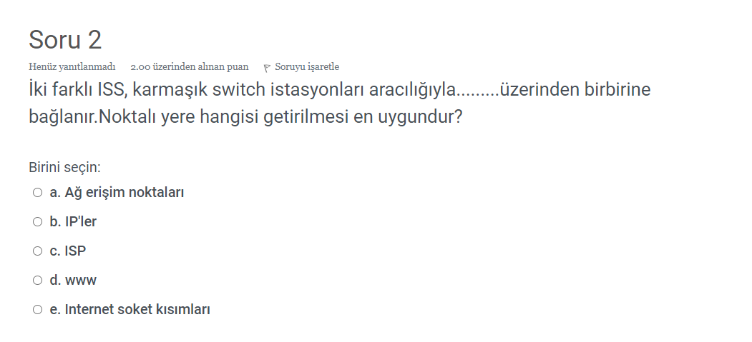

**Soru-11-b**

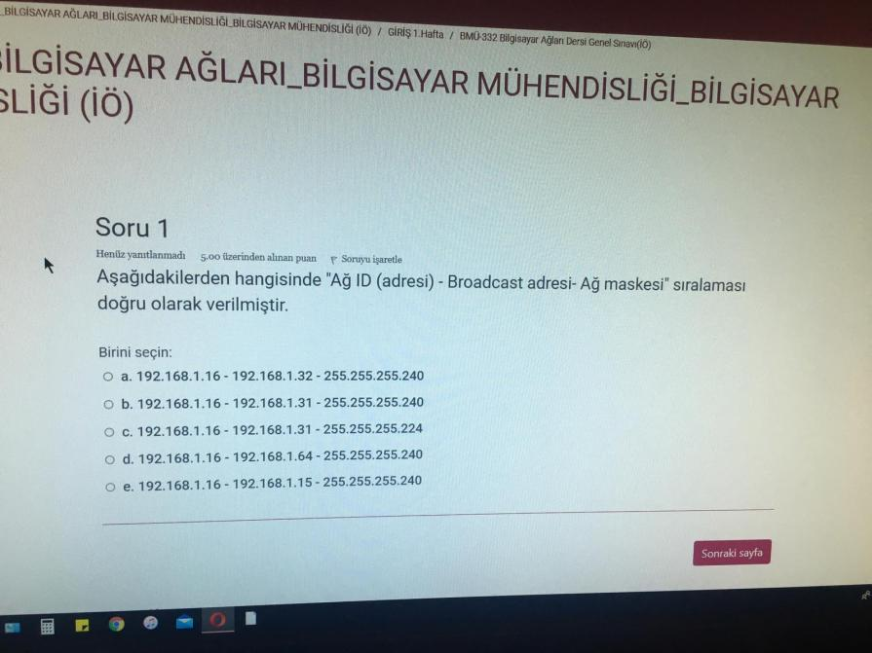

**Soru-13(B)**

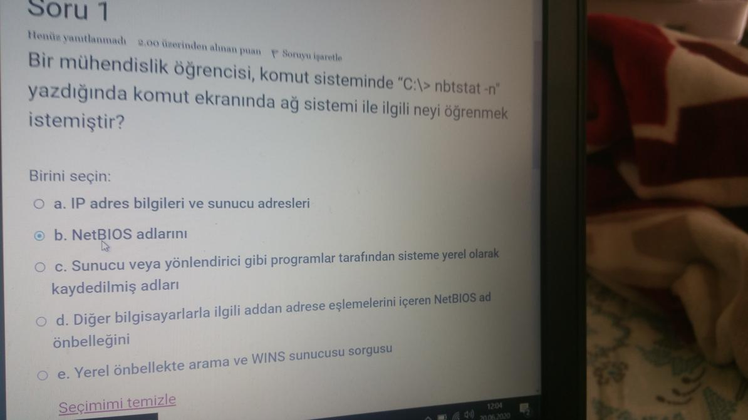

**Soru-14**

.....................denir. Bunun başlık yapısındaki TTL değeri en fazla ......... olabilir.Boşluklara gelecek kelime çifti hangisidir? Birini seçin:

1. Mesaj - 128 b. Çerçeve - 255 c. Paket - 128 d. Segment - 255 e. Paket - 255

**Soru-15 (E)**

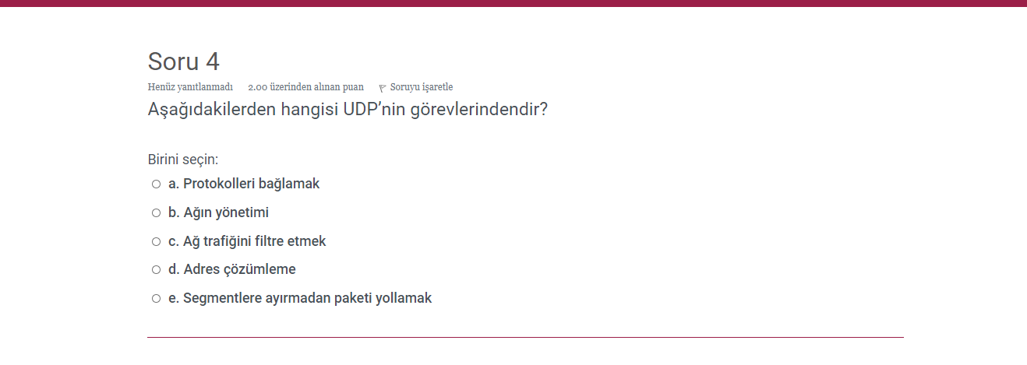

**Soru-16**

**255.255.255.224 alt ağ maskesini kullanan yerel bir alt ağdaki ana bilgisayarlara atanabilecek maksimum IP adresi sayısı nedir?**

**Birini seçin:**

**a. 126**

**b. 30**

**c. 14**

**d. 32**

**e. 62**

**Soru-18**

**DHCP, DNS, FTP serverların kullanım amaçları için, aşağıdaki sıralamalardan hangisi doğrudur?**

**Birini seçin:**

**a. Dosya transferi, Özel adres-IP sorgulama, Mac Adresi-IP sorgulama**

**b. Otomatik IP dağıtımı, Dosya transferi, Özel adres-IP sorgulama**

**c. Özel adres-IP sorgulama, Dosya transferi, Mac Adresi-IP sorgulama**

**d. Otomatik IP dağıtımı, Özel adres-IP sorgulama, Dosya transferi**

**e. Otomatik IP dağıtımı, Özel adres-IP sorgulama, , e-mail**

**soru-19-e**

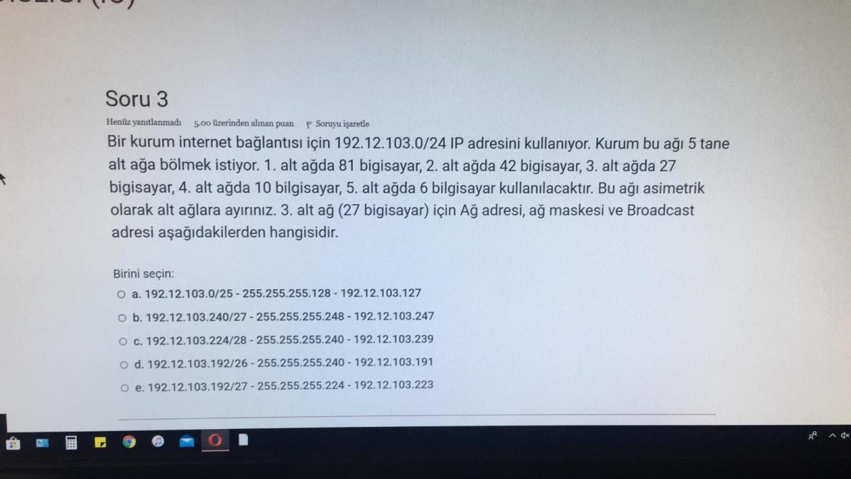

**soru-21**

**Bilgisayar Ağlarındaki çerçevelerde (Frame) hedef MAC adresi, OSI modelinin hangi katmanında değerlendirilir?**

**Birini seçin:**

**a. Sunum katmanında**

**b. Ağ katmanında**

**c. Fiziksel katmanda**

**d. Veri bağı katmanında**

**e. Uygulama Katmanında**

**soru-22**

**225.225.224.0/24 IP adres bloğundan, herbirinde 29 hostun IP adreslenebileceği alt ağ sayısı, bu alt ağların sonuncusunda verilebilecek ilk host IP adresi ve bu alt ağın Broadcast adresi sıralaması aşağıdakilerden hangisidir.**

**Birini seçin:**

**a. 32 -225.225.224.225 - 225.225.224.255**

**b. 8 - 225.225.224.225 - 225.225.224.255**

**c. 8 - 225.225.224.225 - 225.225.224.254**

**d. 16 -225.225.224.225 - 225.225.224.255**

**e. 4 - 225.225.224.225 - 225.225.224.255**

**soru-25**

**Bir mühendislik öğrencisi, komut sisteminde “C:> nbtstat -n" yazdığında komut ekranında ağ sistemi ile ilgili neyi öğrenmek istemiştir?**

**Birini seçin:**

**a. Yerel önbellekte arama ve WINS sunucusu sorgusu**

**b. Sunucu veya yönlendirici gibi programlar tarafından sisteme yerel olarak kaydedilmiş adları**

**c. IP adres bilgileri ve sunucu adresleri**

**d. NetBIOS adlarını**

**e. Diğer bilgisayarlarla ilgili addan adrese eşlemelerini içeren NetBIOS ad önbelleğini**

**soru-28**

**10 kbyte'lık bir dosya, 15.000 km uzunluğunda ve 10 Mbps iletişim hızındaki bir hattın sonundaki hedefe ne kadarlık bir gecikmeyle iletilir. Gecikme hesabında sadece yayılma (propagation) ve iletim (transmission) gecikmesini dikkate alınız. Yayılma hızı 2.5*10**8 m/sn dir.**

**Birini seçin:**

**a. 680 ms**

**b. 6800 ms**

**c. 6.8 ms**

**d. .68 ms**

**e. 68 ms**

**soru-29**

**Veri bağı katmanında karakter düzenli çerçevelemede çerçevenin başlangıcını gösterir bitler aşağıdakilerden hangisinde doğru-sıralı verilmiştir?**

**Birini seçin:**

**a. ETX-STX**

**b. STX-ETX**

**c. DLE-STX**

**d. DLE-ETX**

**soru-31**

**Bir kurum internet bağlantısı için 192.12.103.0/24 IP adresini kullanıyor. Kurum bu ağı 5 tane alt ağa bölmek istiyor. 1. alt ağda 81 bigisayar, 2. alt ağda 42 bigisayar, 3. alt ağda 27 bigisayar, 4. alt ağda 10 bilgisayar, 5. alt ağda 6 bilgisayar kullanılacaktır. Bu ağı asimetrik olarak alt ağlara ayırınız. 2. alt ağ (42 bigisayar) için Ağ adresi, ağ maskesi ve Broadcast adresi aşağıdakilerden hangisidir.**

**Birini seçin:**

**a. 192.12.103.128/26 - 255.255.255.192 - 192.12.103.191**

**b. 192.12.103.192/27 - 255.255.255.224 - 192.12.103.223**

**c. 192.12.103.224/28 - 255.255.255.240 - 192.12.103.239**

**d. 192.12.103.64/26 - 255.255.255.240 - 192.12.103.223**

**e. 192.12.103.192/25 - 255.255.255.128 - 192.12.103.127**

**soru-32**

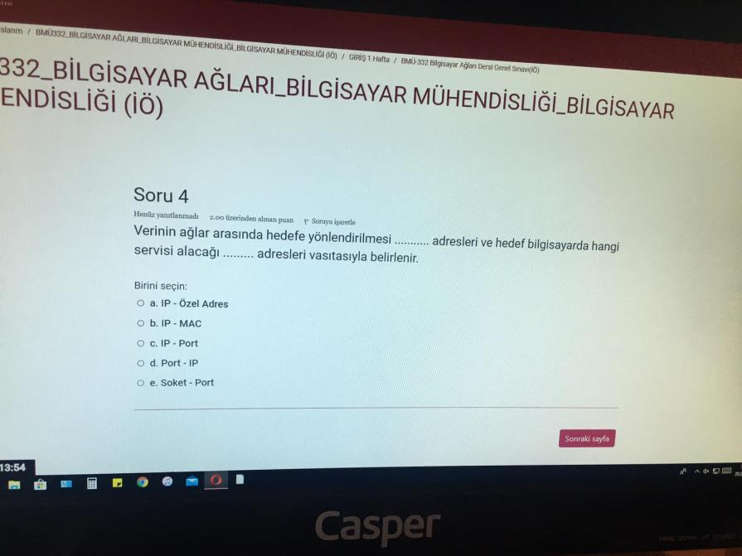

**Soru-33**

**16 seviyeli bir sayısal sinyalle 1024 sembol/saniye hızında veri taşıyan bir sayısal iletişim kanalından 4 saniye süresince veri taşınıyor. Bu süre sonunda taşınan veri kaç Byte'dır.**

**Birini seçin:**

**a. 2048 Byte**

**b. 512 Byte**

**c. 1024 Byte**

**d. 256 Byte**

**e. 1000 Byte**

**soru-34**

**ICMP protokolünün görevi nedir?**

**Birini seçin:**

**a. Bir iletişim protokolü değildir.**

**b. Hata mesajları ve uzak sistem hakkında bilgi toplamak için kullanılır.**

**c. İki host arasında güvenli bir bağlantı oluşturulması için kullanılır.**

**d. MAC adresinin IP karşılığını sorgulamak için kullanılır.**

**e. Özel adresin IP karşılığını sorar.**

**Soru-35**

**Verinin ağlar arasında hedefe yönlendirilmesi ........... adresleri ve hedef bilgisayarda hangi servisi alacağı ......... adresleri vasıtasıyla belirlenir.**

**Birini seçin:**

**a. IP - Özel Adres**

**b. IP - MAC**

**c. Port - IP**

**d. Soket - Port**

**e. IP – Port**

**soru-36**

**Bant genişliği 10 Mbps olan bir linkten, dakikada ortalama 12000 çerçeve (Frame) geçebilir. Her bir çerçeve ortalama 10000 bit'dir. Bu ağın verimi (throughput) nedir?**

**Birini seçin:**

**a. 2 Gb/sn**

**b. 100 Mb/sn**

**c. 5 Mb/sn**

**d. 10 Mb/sn**

**e. 2 Mb/sn**

**soru-37**

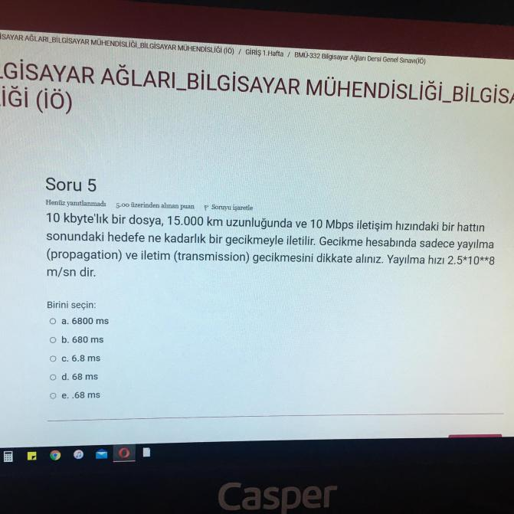

**• Örnek:** Her sayfada 24 satır ve 80 sütun olan 100 sayfalık dosya 1 saniyede saniyede download download edilmiştir. Her karakter karakter 8 bit olduğuna göre bit rate nedir? Bit rate = 100*24*80*8 = 1.536.000 bps = 1,536 Mbps

• **Örnek:** HDTV için bit rate nedir ? HDTV ekranı 16:9 boyutundadır. Ekranda 1920*1080 piksel vardır. Her piksel 24 bitle gösterilir gösterilir ve ekran saniyede saniyede 30 defa yenilenir. Bit rate = 1920*1080*30*24 = 1.492.992.000 bps = 1,5 Gbps

**Soru-38**

**Bir Slotlanmış ALOHA ağı, 200 kbps’lik bir kanala 400-bit’lik çerçeveler gönderiyor. Ağdaki bütün düğümler saniyede toplam 1000 çerçeve üretiyorlarsa bu üretim değerleri için throughput değeri aşağıdakilerden hangisidir? Hesaplayınız**

**Birini seçin:**

**a. 2.723**

**b. 5.54**

**c. 0.2723**

**d. 0.544**

**e. 27.23**

**soru-39**

**TCP protokolunda oturum kurulmadan önce 3-yollu bir handshake (el sıkışma) işlemi vardır. Bu işlemin 2.ve 1.adımlarındaki bayrak durumları aşağıdakilerden hangisidir.**

**Birini seçin:**

**a. 2.adım: SYN=0 ve ACK =1, 1.adım: SYN=0 ve ACK=1**

**b. 2.adım: SYN=1 ve ACK =1, 1.adım: SYN=0 ve ACK=0**

**c. 2.adım: SYN=1 ve ACK =1, 1.adım: SYN=0 ve ACK=1**

**d. 2.adım: SYN=1 ve ACK =1, 1.adım: SYN=1 ve ACK=0**

**e. 2.adım: SYN=1 ve ACK =0, 1.adım: SYN=1 ve ACK=**

**soru-40**

**Bir mühendislik öğrencisi, komut sisteminde “C:> nbtstat -n" yazdığında komut ekranında ağ sistemi ile ilgili neyi öğrenmek istemiştir?**

**Birini seçin:**

**a. Diğer bilgisayarlarla ilgili addan adrese eşlemelerini içeren NetBIOS ad önbelleğini**

**b. Yerel önbellekte arama ve WINS sunucusu sorgusu**

**c. NetBIOS adlarını**

**d. Sunucu veya yönlendirici gibi programlar tarafından sisteme yerel olarak kaydedilmiş adları**

**e. IP adres bilgileri ve sunucu adresleri**

**soru-41**

**Bir Slotlanmış ALOHA ağı, 200 kbps’lik bir kanala 400-bit’lik çerçeveler gönderiyor. Ağdaki bütün düğümler saniyede toplam 1000 çerçeve üretiyorlarsa bu üretim değerleri için throughput değeri aşağıdakilerden hangisidir? Hesaplayınız**

**Birini seçin:**

**a. 2.723**

**b. 5.54**

**c. 0.2723**

**d. 0.544**

**e. 27.23**

**soru-42**

**225.225.224.0/24 IP adres bloğundan, herbirinde 29 hostun IP adreslenebileceği alt ağ sayısı, bu alt ağların sonuncusunda verilebilecek ilk host IP adresi ve bu alt ağın Broadcast adresi sıralaması aşağıdakilerden hangisidir.**

**Birini seçin:**

**a. 32 -225.225.224.225 - 225.225.224.255**

**b. 8 - 225.225.224.225 - 225.225.224.255**

**c. 8 - 225.225.224.225 - 225.225.224.254**

**d. 16 -225.225.224.225 - 225.225.224.255**

**e. 4 - 225.225.224.225 - 225.225.224.255**

**soru-43**

**TCP protokolunda oturum kurulmadan önce 3-yollu bir handshake (el sıkışma) işlemi vardır. Bu işlemin 2.ve 1.adımlarındaki bayrak durumları aşağıdakilerden hangisidir.**

**Birini seçin:**

**a. 2.adım: SYN=1 ve ACK =1, 1.adım: SYN=1 ve ACK=0**

**b. 2.adım: SYN=1 ve ACK =1, 1.adım: SYN=0 ve ACK=1**

**c. 2.adım: SYN=1 ve ACK =1, 1.adım: SYN=0 ve ACK=0**

**d. 2.adım: SYN=0 ve ACK =1, 1.adım: SYN=0 ve ACK=1**

**e. 2.adım: SYN=1 ve ACK =0, 1.adım: SYN=1 ve ACK=1**

**soru-44**

**Aşağıdakilerden hangisinde "Ağ ID (adresi) - Broadcast adresi- Ağ maskesi" sıralaması doğru olarak verilmiştir.**

**Birini seçin:**

**a. 192.168.1.16 - 192.168.1.32 - 255.255.255.240**

**b. 192.168.1.16 - 192.168.1.64 - 255.255.255.240**

**c. 192.168.1.16 - 192.168.1.15 - 255.255.255.240**

**d. 192.168.1.16 - 192.168.1.31 - 255.255.255.224**

**e. 192.168.1.16 - 192.168.1.31 - 255.255.255.240**

**soru-45**

**Bir Slotlanmış ALOHA ağı, 200 kbps’lik bir kanala 400-bit’lik çerçeveler gönderiyor. Ağdaki bütün düğümler saniyede toplam 1000 çerçeve üretiyorlarsa bu üretim değerleri için throughput değeri aşağıdakilerden hangisidir? Hesaplayınız**

**Birini seçin:**

**a. 0.2723**

**b. 2.723**

**c. 5.54**

**d. 0.544**

**e. 27.23**

**soru-46**

**Aşağıdakilerden hangisinde "Ağ ID (adresi) - Broadcast adresi- Ağ maskesi" sıralaması doğru olarak verilmiştir.**

**Birini seçin:**

**a. 192.168.1.16 - 192.168.1.32 - 255.255.255.240**

**b. 192.168.1.16 - 192.168.1.64 - 255.255.255.240**

**c. 192.168.1.16 - 192.168.1.15 - 255.255.255.240**

**d. 192.168.1.16 - 192.168.1.31 - 255.255.255.224**

**e. 192.168.1.16 - 192.168.1.31 - 255.255.255.240**

**soru-47**

**Aşağıdakilerden hangisinde "Ağ ID (adresi) - Broadcast adresi- Ağ maskesi" sıralaması doğru olarak verilmiştir.**

**Birini seçin:**

**a. 192.168.1.16 - 192.168.1.32 - 255.255.255.240**

**b. 192.168.1.16 - 192.168.1.64 - 255.255.255.240**

**c. 192.168.1.16 - 192.168.1.15 - 255.255.255.240**

**d. 192.168.1.16 - 192.168.1.31 - 255.255.255.224**

**e. 192.168.1.16 - 192.168.1.31 - 255.255.255.240**

**soru-48**

**TCP protokolunda oturum kurulmadan önce 3-yollu bir handshake (el sıkışma) işlemi vardır. Bu işlemin 2.ve 1.adımlarındaki bayrak durumları aşağıdakilerden hangisidir.**

**Birini seçin:**

**a. 2.adım: SYN=1 ve ACK =1, 1.adım: SYN=1 ve ACK=0**

**b. 2.adım: SYN=1 ve ACK =1, 1.adım: SYN=0 ve ACK=1**

**c. 2.adım: SYN=1 ve ACK =1, 1.adım: SYN=0 ve ACK=0**

**d. 2.adım: SYN=0 ve ACK =1, 1.adım: SYN=0 ve ACK=1**

**e. 2.adım: SYN=1 ve ACK =0, 1.adım: SYN=1 ve ACK=1**

**soru-49**

**255.255.255.224 alt ağ maskesini kullanan yerel bir alt ağdaki ana bilgisayarlara atanabilecek maksimum IP adresi sayısı nedir?**

**Birini seçin:**

**a. 126**

**b. 30**

**c. 14**

**d. 62**

**e. 32**

**soru-50**

**255.255.255.224 alt ağ maskesini kullanan yerel bir alt ağdaki ana bilgisayarlara atanabilecek maksimum IP adresi sayısı nedir?**

**Birini seçin:**

**a. 126**

**b. 30**

**c. 14**

**d. 62**

**e. 32**

**soru-51**

**Bridge’le bağlanmış LAN'lar farklı .............. segmentler oluşturur, bu şekilde bağlanmış LAN'ların ağ ID'si ............**

**Birini seçin:**

**a. Collision (Çarpışma) - Aynıdır.**

**b. Broadcast - Aynıdır**

**c. Collision (Çarpışma) - Farklıdır.**

**d. Fiziksel - Aynıdır.**

**e. Hiçbiri**

**soru-52**

**10 kbyte'lık bir dosya, 15.000 km uzunluğunda ve 10 Mbps iletişim hızındaki bir hattın sonundaki hedefe ne kadarlık bir gecikmeyle iletilir. Gecikme hesabında sadece yayılma (propagation) ve iletim (transmission) gecikmesini dikkate alınız. Yayılma hızı 2.5*10**8 m/sn dir.**

**Birini seçin:**

**a. .68 ms**

**b. 6800 ms**

**c. 68 ms**

**d. 680 ms**

**e. 6.8 ms**

**soru-53**

**Bir mühendislik öğrencisi, komut sisteminde “C:> nbtstat -n" yazdığında komut ekranında ağ sistemi ile ilgili neyi öğrenmek istemiştir?**

**Birini seçin:**

**a. IP adres bilgileri ve sunucu adresleri**

**b. Yerel önbellekte arama ve WINS sunucusu sorgusu**

**c. Sunucu veya yönlendirici gibi programlar tarafından sisteme yerel olarak kaydedilmiş adları**

**d. Diğer bilgisayarlarla ilgili addan adrese eşlemelerini içeren NetBIOS ad önbelleğini**

**e. NetBIOS adlarını**

**soru-54**

**İki farklı ISS, karmaşık switch istasyonları aracılığıyla.........üzerinden birbirine bağlanır.Noktalı yere hangisi getirilmesi en uygundur?**

**Birini seçin:**

**a. Internet soket kısımları**

**b. Ağ erişim noktaları**

**c. www**

**d. IP'ler**

**e. ISP**

**soru-55**

**Paket-anahtarlamalı ağlar’da yönlendirme kararı paket başlığındaki .............. göre verilir. Sanal devre paket anahtarlamalı ağlarda paketi yönlendirme kararı, paket başlığındaki ................... göre yapılır.**

**Birini seçin:**

**a. Hiçbiri**

**b. Hedef adrese - Etikete**

**c. MAC adrese - IP adrese**

**d. Etikete - Hedef adrese**

**e. Hedef adrese - MAC adrese**

**soru-58**

**Veri bağı katmanında karakter düzenli çerçevelemede çerçevenin başlangıcını gösterir bitler aşağıdakilerden hangisinde doğru-sıralı verilmiştir?**

**Birini seçin:**

**a. ETX-DLE**

**b. DLE-ETX**

**c. ETX-STX**

**d. DLE-STX**

**e. STX-ETX**

**soru-59**

**225.225.224.0/24 IP adres bloğundan, herbirinde 29 hostun IP adreslenebileceği alt ağ sayısı, bu alt ağların sonuncusunda verilebilecek ilk host IP adresi ve bu alt ağın Broadcast adresi sıralaması aşağıdakilerden hangisidir.**

**Birini seçin:**

**a. 16 -225.225.224.225 - 225.225.224.255**

**b. 4 - 225.225.224.225 - 225.225.224.255**

**c. 8 - 225.225.224.225 - 225.225.224.255**

**d. 32 -225.225.224.225 - 225.225.224.255**

**e. 8 - 225.225.224.225 - 225.225.224.254**

**soru-60**

**Bant genişliği 10 Mbps olan bir linkten, dakikada ortalama 12000 çerçeve (Frame) geçebilir. Her bir çerçeve ortalama 10000 bit'dir. Bu ağın verimi (throughput) nedir?**

**Birini seçin:**

**a. 10 Mb/sn**

**b. 100 Mb/sn**

**c. 5 Mb/sn**

**d. 2 Gb/sn**

**e. 2 Mb/sn**

**soru-62**

**16 seviyeli bir sayısal sinyalle 1024 sembol/saniye hızında veri taşıyan bir sayısal iletişim kanalından 4 saniye süresince veri taşınıyor. Bu süre sonunda taşınan veri kaç Byte'dır.**

**Birini seçin:**

**a. 1000 Byte**

**b. 2048 Byte**

**c. 512 Byte**

**d. 1024 Byte**

**e. 256 Byte**

**soru-63**

**Aşağıdakilerden hangisi özel (İnternette kullanılmayan) IP adres aralığıdır ?**

**Birini seçin:**

**a. 12.0.0.1 - 12.10.10.254**

**b. 210.210.210.24 - 210.210.244.254**

**c. 172.16.0.0 - 172.31.255.255**

**d. 193.168.24.43 - 193.168.255.0**

**e. 168.172.19.19 - 168.245.245.245**

**soru-64**

**İki farklı ISS, karmaşık switch istasyonları aracılığıyla.........üzerinden birbirine bağlanır.Noktalı yere hangisi getirilmesi en uygundur?**

**Birini seçin:**

**a. www**

**b. Internet soket kısımları**

**c. IP'ler**

**d. Ağ erişim noktaları**

**e. ISP**

**soru-68**

**225.225.224.0/24 IP adres bloğundan, herbirinde 29 hostun IP adreslenebileceği alt ağ sayısı, bu alt ağların sonuncusunda verilebilecek ilk host IP adresi ve bu alt ağın Broadcast adresi sıralaması aşağıdakilerden hangisidir.**

**Birini seçin:**

**a. 4 - 225.225.224.225 - 225.225.224.255**

**b. 16 -225.225.224.225 - 225.225.224.255**

**c. 8 - 225.225.224.225 - 225.225.224.255**

**d. 32 -225.225.224.225 - 225.225.224.255**

**e. 8 - 225.225.224.225 - 225.225.224.254**

**soru-69**

**Aşağıdakilerden hangisi alt ağ maskesinin görevidir?**

**Birini seçin:**

**a. Bilgisayarlar arasında veri alış verişi sağlar**

**b. Bilgisayara IP numarası verir**

**c. Bilgisayarların ağ tanımlayıcılarını (Ağ ID) bulmayı sağlar**

**d. IP adresin MAC karşılığını sorar**

**e. C,D ve E sınıfı adresler için tasarlanmıştır**

**soru-70**

**Aşağıdakilerden hangisinde "Ağ ID (adresi) - Broadcast adresi- Ağ maskesi" sıralaması doğru olarak verilmiştir.**

**Birini seçin:**

**a. 192.168.1.16 - 192.168.1.31 - 255.255.255.224**

**b. 192.168.1.16 - 192.168.1.15 - 255.255.255.240**

**c. 192.168.1.16 - 192.168.1.32 - 255.255.255.240**

**d. 192.168.1.16 - 192.168.1.31 - 255.255.255.240**

**e. 192.168.1.16 - 192.168.1.64 - 255.255.255.240**

**soru-71**

**Bant genişliği 10 Mbps olan bir linkten, dakikada ortalama 12000 çerçeve (Frame) geçebilir. Her bir çerçeve ortalama 10000 bit'dir. Bu ağın verimi (throughput) nedir?**

**Birini seçin:**

**a. 10 Mb/sn**

**b. 100 Mb/sn**

**c. 5 Mb/sn**

**d. 2 Gb/sn**

**e. 2 Mb/sn**

**soru-72**

**1010 0011 1110 1001 1000 0001 1011 0101 verisinin 16-bit checksum (Internet checksum) değeri aşağıdakilerden hangisidir?**

**Birini seçin:**

**a. 0011 0101 1111 0001**

**b. 1101 1010 0110 0000**

**c. 0000 0110 1010 1101**

**d. 1111 0110 1000 1010**

**e. 1111 0001 1000 0111**

**soru-73**

**DHCP, DNS, FTP serverların kullanım amaçları için, aşağıdaki sıralamalardan hangisi doğrudur?**

**Birini seçin:**

**a. Otomatik IP dağıtımı, Özel adres-IP sorgulama, , e-mail**

**b. Otomatik IP dağıtımı, Özel adres-IP sorgulama, Dosya transferi**

**c. Otomatik IP dağıtımı, Dosya transferi, Özel adres-IP sorgulama**

**d. Dosya transferi, Özel adres-IP sorgulama, Mac Adresi-IP sorgulama**

**e. Özel adres-IP sorgulama, Dosya transferi, Mac Adresi-IP sorgulama**

**soru-75**

**Ağ katmanı katmanı datagram birimine.....................denir. Bunun başlık yapısındaki TTL değeri en fazla ......... olabilir.Boşluklara gelecek kelime çifti hangisidir?**

**Birini seçin:**

**a. Paket - 255**

**b. Paket - 128**

**c. Çerçeve - 255**

**d. Segment - 255**

**e. Mesaj – 128**

**soru-76**

**Aşağıdakilerden hangisinde "Ağ ID (adresi) - Broadcast adresi- Ağ maskesi" sıralaması doğru olarak verilmiştir.**

**Birini seçin:**

**a. 192.168.1.16 - 192.168.1.31 - 255.255.255.224**

**b. 192.168.1.16 - 192.168.1.15 - 255.255.255.240**

**c. 192.168.1.16 - 192.168.1.32 - 255.255.255.240**

**d. 192.168.1.16 - 192.168.1.31 - 255.255.255.240**

**e. 192.168.1.16 - 192.168.1.64 - 255.255.255.240**

**Soru-78**

**255.255.255.224 alt ağ maskesini kullanan yerel bir alt ağdaki ana bilgisayarlara atanabilecek maksimum IP adresi sayısı nedir?**

**Birini seçin:**

**a. 32**

**b. 14**

**c. 126**

**d. 62**

**e. 30**

**soru-79**

**225.225.224.0/24 IP adres bloğundan, herbirinde 29 hostun IP adreslenebileceği alt ağ sayısı, bu alt ağların sonuncusunda verilebilecek ilk host IP adresi ve bu alt ağın Broadcast adresi sıralaması aşağıdakilerden hangisidir.**

**Birini seçin:**

**a. 8 - 225.225.224.225 - 225.225.224.255**

**b. 4 - 225.225.224.225 - 225.225.224.255**

**c. 16 -225.225.224.225 - 225.225.224.255**

**d. 8 - 225.225.224.225 - 225.225.224.254**

**e. 32 -225.225.224.225 - 225.225.224.255**

**Soru-81**

**Bridge’le bağlanmış LAN'lar farklı .............. segmentler oluşturur, bu şekilde bağlanmış LAN'ların ağ ID'si ............**

**Birini seçin:**

**a. Broadcast - Aynıdır**

**b. Fiziksel - Aynıdır.**

**c. Collision (Çarpışma) - Farklıdır.**

**d. Hiçbiri**

**e. Collision (Çarpışma) - Aynıdır.**

**Soru-82**

**Aşağıdakilerden hangisi alt ağ maskesinin görevidir?**

**Birini seçin:**

**a. C,D ve E sınıfı adresler için tasarlanmıştır**

**b. Bilgisayarların ağ tanımlayıcılarını (Ağ ID) bulmayı sağlar**

**c. Bilgisayara IP numarası verir**

**d. IP adresin MAC karşılığını sorar**

**e. Bilgisayarlar arasında veri alış verişi sağlar**

**soru-84**

**Aşağıdakilerden hangisi UDP’nin görevlerindendir?**

**Birini seçin:**

**a. Ağ trafiğini filtre etmek**

**b. Ağın yönetimi**

**c. Segmentlere ayırmadan paketi yollamak**

**d. Adres çözümleme**

**e. Protokolleri bağlamak**

**soru-85**

**Paket-anahtarlamalı ağlar’da yönlendirme kararı paket başlığındaki .............. göre verilir. Sanal devre paket anahtarlamalı ağlarda paketi yönlendirme kararı, paket başlığındaki ................... göre yapılır.**

**Birini seçin:**

**a. Hedef adrese - Etikete**

**b. MAC adrese - IP adrese**

**c. Hedef adrese - MAC adrese**

**d. Hiçbiri**

**e. Etikete - Hedef adrese**

**soru-86**

**Aşağıdakilerden hangisinde "Ağ ID (adresi) - Broadcast adresi- Ağ maskesi" sıralaması doğru olarak verilmiştir.**

**Birini seçin:**

**a. 192.168.1.16 - 192.168.1.31 - 255.255.255.240**

**b. 192.168.1.16 - 192.168.1.31 - 255.255.255.224**

**c. 192.168.1.16 - 192.168.1.64 - 255.255.255.240**

**d. 192.168.1.16 - 192.168.1.32 - 255.255.255.240**

**e. 192.168.1.16 - 192.168.1.15 - 255.255.255.240**

**soru-87**

**225.225.224.0/24 IP adres bloğundan, herbirinde 29 hostun IP adreslenebileceği alt ağ sayısı, bu alt ağların sonuncusunda verilebilecek ilk host IP adresi ve bu alt ağın Broadcast adresi sıralaması aşağıdakilerden hangisidir.**

**Birini seçin:**

**a. 8 - 225.225.224.225 - 225.225.224.255**

**b. 4 - 225.225.224.225 - 225.225.224.255**

**c. 16 -225.225.224.225 - 225.225.224.255**

**d. 8 - 225.225.224.225 - 225.225.224.254**

**e. 32 -225.225.224.225 - 225.225.224.255**

**soru-88**

**Ağ katmanı katmanı datagram birimine.....................denir. Bunun başlık yapısındaki TTL değeri en fazla ......... olabilir.Boşluklara gelecek kelime çifti hangisidir?**

**Birini seçin:**

**a. Segment - 255**

**b. Çerçeve - 255**

**c. Paket - 255**

**d. Paket - 128**

**e. Mesaj – 128**

**soru-89**

**16 seviyeli bir sayısal sinyalle 1024 sembol/saniye hızında veri taşıyan bir sayısal iletişim kanalından 4 saniye süresince veri taşınıyor. Bu süre sonunda taşınan veri kaç Byte'dır.**

**Birini seçin:**

**a. 1024 Byte**

**b. 512 Byte**

**c. 2048 Byte**

**d. 1000 Byte**

**e. 256 Byte**

**soru-90**

**Bir kurum internet bağlantısı için 192.12.103.0/24 IP adresini kullanıyor. Kurum bu ağı 5 tane alt ağa bölmek istiyor. 1. alt ağda 81 bigisayar, 2. alt ağda 42 bigisayar, 3. alt ağda 27 bigisayar, 4. alt ağda 10 bilgisayar, 5. alt ağda 6 bilgisayar kullanılacaktır. Bu ağı asimetrik olarak alt ağlara ayırınız. 1. alt ağ (81 bigisayar) için Ağ adresi, ağ maskesi ve Broadcast adresi aşağıdakilerden hangisidir.**

**Birini seçin:**

**a. 192.12.103.0/25 - 255.255.255.128 - 192.12.103.127**

**b. 192.12.103.64/25 - 255.255.255.192 - 192.12.103.223**

**c. 192.12.103.240/27 - 255.255.255.248 - 192.12.103.247**

**d. 192.12.103.128/26 - 255.255.255.192 - 192.12.103.191**

**e. 192.12.103.224/27 - 255.255.255.192 - 192.12.103.239**

**soru-91**

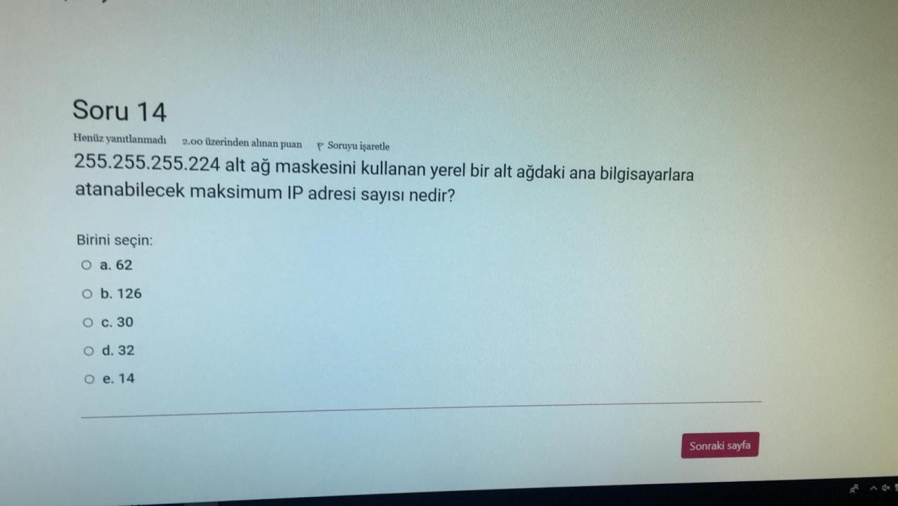

**Soru-92**

**Bilgisayar - Switch arası bağlantı yapmak için hangi tip patch kablo kullanılır?**

**Birini seçin:**

**a. Çapraz bağlı kablo**

**b. Düz bağlı kablo**

**c. Hepsi**

**d. Koaksiyel kablo**

**e. Konsol kablosu**

**soru-93**

**Bir mühendislik öğrencisi, “. . . . . . kullanıcılar arasında basit elektronik posta transfer işlemini sağlar.” diye söylemiştir. Öğrencinin doğru bir cümle kurmuş olması için noktalı yere aşağıdakilerden hangisi gelmelidir?**

**Birini seçin:**

**a. TELNET**

**b. SNTP**

**c. SMTP**

**d. HTTP**

**e. FTP**

**soru-83**

**Bir kurum internet bağlantısı için 192.12.103.0/24 IP adresini kullanıyor. Kurum bu ağı 5 tane alt ağa bölmek istiyor. 1. alt ağda 81 bigisayar, 2. alt ağda 42 bigisayar, 3. alt ağda 27 bigisayar, 4. alt ağda 10 bilgisayar, 5. alt ağda 6 bilgisayar kullanılacaktır. Bu ağı asimetrik olarak alt ağlara ayırınız. 1. alt ağ (81 bigisayar) için Ağ adresi, ağ maskesi ve Broadcast adresi aşağıdakilerden hangisidir.**

**Birini seçin:**

**a. 192.12.103.0/25 - 255.255.255.128 - 192.12.103.127**

**b. 192.12.103.64/25 - 255.255.255.192 - 192.12.103.223**

**c. 192.12.103.240/27 - 255.255.255.248 - 192.12.103.247**

**d. 192.12.103.128/26 - 255.255.255.192 - 192.12.103.191**

**e. 192.12.103.224/27 - 255.255.255.192 - 192.12.103.239**

**soru-100**

**Aşağıdakilerden hangisi alt ağ maskesinin görevidir?**

**Birini seçin:**

**a. Bilgisayarlar arasında veri alış verişi sağlar**

**b. IP adresin MAC karşılığını sorar**

**c. Bilgisayarların ağ tanımlayıcılarını (Ağ ID) bulmayı sağlar**

**d. Bilgisayara IP numarası verir**

**e. C,D ve E sınıfı adresler için tasarlanmıştır**

**soru-101**

**4 khz band genişliğindeki bir iletişim kanalından, 8 bitlik karakterler 16 kbps hızında aktarılabilir mi? Hesaplayıp yorumunuzu yapınız.**

**Birini seçin:**

**a. Sinyalin bu kanaldan iletilebilecek harmonik bileşen sayısı 1'dir. Bu hızla aktarılabilir.**

**b. Sinyalin bu kanaldan iletilebilecek harmonik bileşen sayısı 7'dir. Bu hızla aktarılabilir.**

**c. Sinyalin bu kanaldan iletilebilecek harmonik bileşen sayısı 1'dir. Bu hızla aktarılamaz.**

**d. Sinyalin bu kanaldan iletilebilecek harmonik bileşen sayısı 2'dir. Bu hızla aktarılabilir.**

**e. Sinyalin bu kanaldan iletilebilecek harmonik bileşen sayısı 2'dir. Bu hızla aktarılamaz.**

**soru-103**

**ARP request(istek) mesajı bir Broadcast mesajdır. Bu mesajı alan ağdaki tüm bilgisayarlar nasıl davranır?**

**Birini seçin:**

**a. Ağdaki tüm bilgisayarlar IP adreslerini reply(cevap) paketleriyle, istek mesajı atan bilgisayara gönderir.**

**b. Ağdaki tüm bilgisayarlar MAC adreslerini reply(cevap) paketleriyle, istek mesajı atan bilgisayara gönderir.**

**c. IP adresi eşleşen bilgisayar kendi MAC adresini reply (cevap) paketiyle istek mesajını atan bilgisayara gönderir. Request (istek) mesajındaki gönderici IP - MAC adres çiftini ARP tablosuna yazar. Diğer bilgisayarlar paketi değerlendirmez.**

**d. IP adresi eşleşen bilgisayar kendi MAC adresini reply (cevap) paketiyle istek mesajını atan bilgisayara gönderir. Request(istek) mesajındaki gönderici IP-MAC adres çiftini ARP talosuna yazar. Diğer bilgisayarlarda aynısını yapar.**

**e. Hepsi doğru**

Soru-1

Türkiye’de bir yazılım şirketinin İstanbul, Ankara, İzmir, Bursa, Antalya, Adana ve Elazığ olmak üzere 7 şubesi bulunmaktadır. Bu şirket için 199.221.16.0/24 ağı bölünerek her bir şubesine bir alt ağ kurulması planlanmaktadır. Bu ağ yapısıyla ilgili aşağıda bazı bilgiler yer almaktadır

• Her bir ildeki şirket çalışan sayısı eşittir.

• Her çalışana sadece bir IP adresi tahsis edilmektedir.

Buna göre sözü edilen şirkette çalışanların maksimum sayısı kaçtır?

Birini seçin:

a. 434

b. 210

c. 217

d. 448

e. 224

soru-2

**A3E981B5** hex verisinin 16-bit checksum (Internet checksum) değeri aşağıdakilerden hangisidir?

Birini seçin:

a. DA61

b. EA70

c. CA60

d. DA60

e. EA60

soru-3

CRC hata sezme yöntemi kullanılan bir iletişimde gönderilecek bilgi bit dizisi “1010010111” olarak veriliyor. Üreteç polinomu G(x)=x4 + x2 + x + 1 olduğu bilindiğine göre veriyle beraber gönderilecek CRC kodu aşağıdakilerden hangisinde doğru olarak verilmiştir?

Birini seçin:

a. 1010

b. 0111

c. 1100

d. 1111

e. 0110

soru-4

Soru-5

Ethernet çerçevesindeki alıcı MAC adresi kısmının bütün bitler 1’e set edilirse ................ , eğer en önemli 2 bit 0’a set edilirse .............. adres olarak değerlendirilir. Buna göre noktalı yerlere en uygun hangi ikili gelmelidir?

Birini seçin:

a. Unicast - Broadcast

b. Broadcast - Unicast

c. Unicast - Multicast

d. Broadcast - Multicast

e. Multicast – Unicast

soru-6 C sıkkı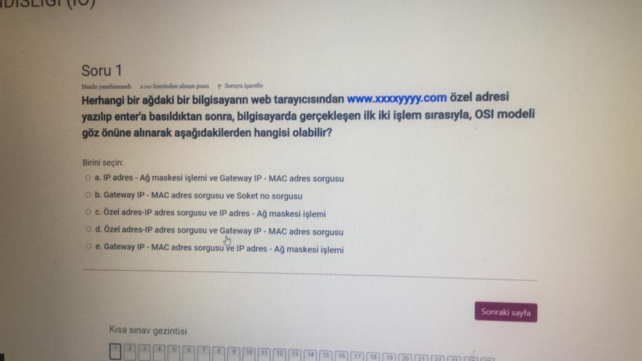

Soru-7

LAN teknolojilerinde, Ethernet hız standardı olan 10BaseT ile ilgili olarak aşağıdakilerden hangisi yanlıştır?

Birini seçin:

a. Bir segment için belli mesafede en fazla 100 cihaz bağlanabilir

b. Koaksiyel kablo türleri pek tercih edilmez

c. Bir segment en fazla 500 m olabilir

d. Baseband ifadesi kablo üzerinden aynı anda tek bir sinyal gönderilmekte olduğu anlamına gelir

e. 10 Mbps hızında çalışır

soru-8

Gelen bir verinin bilgisayarda hangi servisi alacağının bilinmesi………………..... katmanındaki ………….... No’ları ile belirlenir. Buna göre noktalı yerlere en uygun hangi ikili gelmelidir?

Birini seçin:

a. Transport - Port

b. Transport - IP

c. Transport - Soket

d. Transport - MAC

e. Veri Bağı- MAC

soru-9

I. Ağlar arası mesajın seyahatinde, atlamalar (hop’lar) arası iletişimde IP adresi değişir, MAC adresi değişmez.

II. Fiziksel katmanda iletişim birimi bir bit olup bir üst katmanda ise pakettir.

III. Ağ katmanında iletişim birimi paket olup bir alt katmanda ise çerçevedir.

Yukarıdaki ifadelerden hangileri doğrudur?

Birini seçin:

a. Yalnız III

b. Yalnız II

c. II ve III

d. I ve II

e. I ve III

soru-11

Bir kurum internet bağlantısı için 148.12.0.0/21 IP adresini kullanıyor. Kurum bu ağı 5 tane alt ağa bölmek istiyor. 1. alt ağda 1000 bilgisayar, 2. alt ağda 500 bilgisayar, 3. alt ağda 250 bilgisayar, 4. alt ağda 50 bilgisayar, 5. alt ağda 10 bilgisayar kullanılacaktır. Bu ağı asimetrik olarak alt ağlara ayrıldığında 3. alt ağ (250 bilgisayar) için; Ağ adresi, Ağ maskesi ve Broadcast adresi aşağıdakilerden hangisidir?

Birini seçin:

a. 148.12.4.0/23---255.255.254.0---148.12.5.255

b. 148.12.7.0/24---255.255.255.128---148.12.7.255

c. 148.12.6.0/24---255.255.255.0---148.12.6.255

d. 148.12.3.4/29---255.255.255.128---148.12.12.255

e. 148.12.1.0/22---255.255.128.0---148.12.3.255

soru-12

Gri seviyeli bir video yayının bir karesi 1920X1080 pikseldir. Herbir piksel 8 bit'dir. Saniyede 30 kare veriyi iletebilecek linkin minimum hızı (Gbps) aşağıdakilerden hangisidir?

Birini seçin:

a. 0.5

b. 50

c. .15

d. .75

e. 1.5

soru-14

194.143.35.96 / 26 sınıflamasız IP adresine göre, Ağ ID / Broadcast adres çifti aşağıdakilerden hangisidir?

Birini seçin:

a. 194.143.35.96 / 194.143.35.255

b. 194.143.35.64 / 194.143.35.255

c. 194.143.35.64 / 194.143.35.63

d. 194.143.35.64 / 194.143.35.128

e. 194.143.35.64 / 194.143.35.127

soru-15

Hata denetimi için kullanılan blok kodlamada gönderilecek mesajlar k-bitlik veri bloklarına bölünür. Bu bloklara ...……..........……. denir. Bunlara r bitlik redundant (hata bulma, düzeltme için) bitleri eklenir. Oluşan yeni veri bloğunun boyutu n = k + r bit olmuştur. Bu yeni bloğa ...………………... denir. Buna göre noktalı yerlere en uygun hangi ikili gelmelidir?

Birini seçin:

a. Dataword - Codeword

b. Codeword - CRC

c. CRC - Parity

d. Codeword - Dataword

e. Dataword - CRC

Soru-16

Bilgisayar Mühendisliği öğrencisi olan Ali, OSI Referans Model’inde tanımlı Katman-Protokol/Standart yapısı olarak aşağıda numaralandırılmış biçimde çeşitli eşleştirmeler yapmıştır.

Katman Protokol/Standart

I. Fiziksel IEEE 802.5

II. Veri Bağı Frame Relay

III. Ağ Switch (Anahtar) ve Bridge(Köprü)

IV. Taşıma UDP

V. Oturum NFS (Ağ dosya sistemi)

VI. Sunum TIFF

VII. Uygulama SMTP

Buna göre Ali, yukarıdaki eşleştirmelerden kaç tanesinde hata yapmıştır?

Birini seçin:

a. 5

b. 2

c. 4

d. 1

e. 3

soru-17

Aşağıdakilerden hangisi özel (İnternette kullanılmayan) IP adresidir?

Birini seçin:

a. 168.172.19.19

b. 192.168.24.43

c. 172.15.14.45

d. 12.0.0.1

e. 210.210.210.24

soru-18

16 seviyeli bir sayısal sinyalle 1024 sembol/saniye hızında veri taşıyan bir sayısal iletişim kanalından 2 saniye süresince veri taşınıyor. Bu süre sonunda taşınan veri kaç Byte'dır?

Birini seçin:

a. 1000

b. 2048

c. 256

d. 1024

e. 512

soru-20

I. Girişim (Interference)

II. Bozulma (Distortion)

III. Zayıflama (Attenuation)

Yukarıdakilerden hangileri veri iletim hatalarının sebepleri arasında yer alır?

Birini seçin:

a. II ve III

b. I, II ve III

c. I ve III

d. Yalnız II

e. Yalnız III

soru-21 (E)

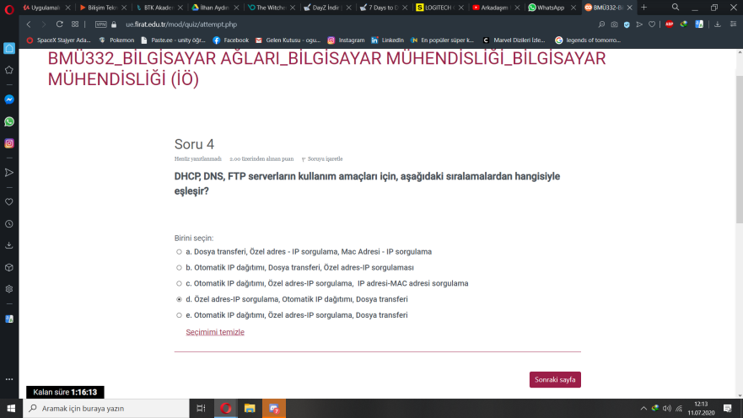

soru-23

Sınıflamalı IP adresleme yapılarıyla ilgili olarak aşağıdakilerden hangisi yanlıştır?

Birini seçin:

a. D sınıfı IP adresleri “multicast (çoklu yayın)” için kullanılır

b. E sınıfı IP adresleri günümüzde internet için kullanılmaktadır

c. A sınıfı IP adreslerinde, ağı tanımlamak için sadece en önemli ilk oktet kullanılır

d. C sınıfı IP adreslerine “200.128.23.23” adresi örnek olarak verilebilir

e. B sınıfı IP adreslerinde en önemli ilk oktetin en önemli ilk iki biti daima “10”dır

Soru-25

IP en önemli iki görevleri arasında ………… ve …………….. yer almaktadır. Buna göre noktalı yerlere en uygun hangi ikili gelmelidir?

Birini seçin:

a. Sıralama/Bağlama

b. Karşılaştırma/Bloklama

c. Paket ayrımı yapmak/Tıkanma kontrolü yapmak

d. Rota seçimi/Hata sezmek

e. Adresleme/Yönlendirme

soru-27 (A)

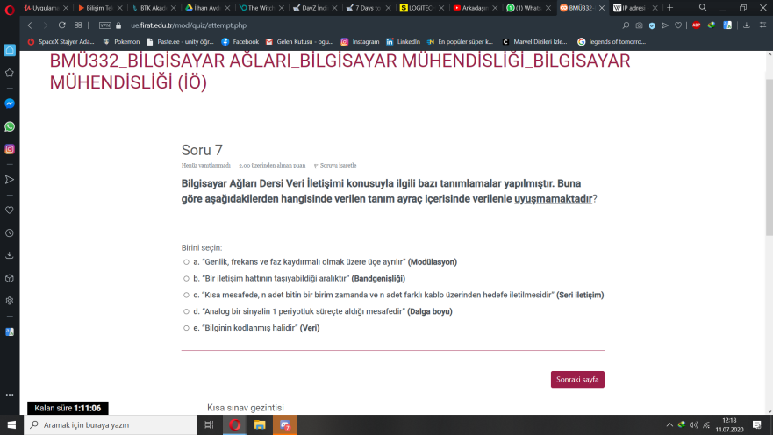

Soru-28

Switch – Switch bağlantı yapmak için hangi tip patch kablo kullanılır?

Birini seçin:

a. Koaksiyel kablo

b. Konsol kablosu

c. Düz bağlı kablo

d. Hepsi

e. Çapraz bağlı kablo

soru-29

Aşağıdakilerden hangisi özel (İnternette kullanılmayan) IP adresidir?

Birini seçin:

a. 12.0.0.1

b. 172.15.14.45

c. 168.172.19.19

d. 210.210.210.24

e. 192.168.24.43

soru-31

Fırat Üniversitesinin Bilgi İşlem Daire Başkanlığı’nda görevli bir ağ mühendisi, Bilgisayar ve Yazılım Mühendisliği Bölümlerinde kurulu sırasıyla Router-A ve Router - B’ye bağlı PC-1 ve PC-2’nin birbiriyle haberleşmesini sağlamak için aşağıdaki ağ yapısını kurmuştur. Bu ağ yapısının düzgün işleyebilmesi için aşağıda verilen çeşitli adımlarla yapılandırmayı sağlamıştır.

Adım 1: Router-A’nın FastEthernet 0 (fa0/0)’ına 192.168.5.1, serialEthernet 0 (s2/0)’a 10.0.0.1 IP adresleri atamıştır. Daha sonra PC-1’e 192.168.5.2 adresi atamıştır.

Adım 2: Router-B’nin FastEthernet 0 (f0/0)’ına 192.168.10.1, serialEthernet 0 (s2/0)’a 10.0.0.2 IP adresleri atamıştır. Daha sonra PC-2’ye 192.168.10.2 adresi atamıştır.

Adım 3: ?

Adım 4: PC-1’den PC-2’ye ping işlemi yapılmış ancak bağlantı sağlanmadığını ping ile gönderilen hiçbir paketin hedef adrese ulaşmadığını gözlemlemiştir.

Bu işlemleri yapan ağ mühendisinin Adım 3’te yapması gereken işlemi unuttuğunu fark etmiştir. Diğer adımların doğru olduğu bilindiğine göre Adım 3’te yapması gereken aşağıdakilerin hangisinde doğru olarak verilmiştir?

Birini seçin:

a. Router -A ve Router -B’de “dinamik NAT” işlemi yapmak

b. PC-1 ile PC-2 arasında “DHCP sunucu” bağlantısı kurmak

c. Router -A ile Router -B arasında “RIP” yönlendirme protokolünü uyarlamak

d. PC-1 ve PC-2’de ayrı ayrı “VLAN” yapılandırması yapmak

e. PC-1 ve PC-2’de “DNS” ayarlarını yapmak

Soru-32

OSI Referans Modeli ile ilgili olarak;

I. Veri üzerinde kodlama ve dönüştürme işlemleri yapmak,

II. Fiziksel adres çevrimlerini yürütmek,

III. Fiziksel adreslemeye göre, LAN üzerinde çerçeveleri tanımak,

görevlerinden hangileri Ağ Katmanında yapılır?

Birini seçin:

a. Yalnız I

b. I, II ve III

c. Yalnız III

d. II ve III

e. Yalnız II

soru-33

Ethernet network’te, her çerçeve gideceği bilgisayarın MAC adresini içerir. Bu adresi aşağıdakilerden hangisi inceler?

Birini seçin:

a. Network’teki her bir bilgisayarın işlemcisi (CPU)

b. Network Server

c. Sadece hedef bilgisayar

d. HUB (Çok portlu repeater)

e. Network’teki bütün bilgisayarların network kartları

soru-34

Sınıflamalı IP adresleme yapılarıyla ilgili olarak aşağıdakilerden hangisi yanlıştır?

Birini seçin:

a. D sınıfı IP adresleri “multicast (çoklu yayın)” için kullanılır

b. E sınıfı IP adresleri günümüzde internet için kullanılmaktadır

c. A sınıfı IP adreslerinde, ağı tanımlamak için sadece en önemli ilk oktet kullanılır

d. C sınıfı IP adreslerine “200.128.23.23” adresi örnek olarak verilebilir

e. B sınıfı IP adreslerinde en önemli ilk oktetin en önemli ilk iki biti daima “10”dır

soru-36

Aşağıdaki ağ yapılandırmasına göre Switch 1’in MAC adresi tablosu hangisidir?

Birini seçin:

a. Port 1: D3-11-45-BB-AA-38

Port 2: B3-27-56-AA-A7-33

Port 2: C2-2D-66-3B-A9-44

Port 4: A1-2F-76-A3-3C-27

b. Hiçbiri

c. Port 1: D3-11-45-BB-AA-38

Port 1: B3-27-56-AA-A7-33

Port 2: C2-2D-66-3B-A9-44

Port 4: A1-2F-76-A3-3C-27

d. Port 1: D3-11-45-BB-AA-38

Port 1: C2-2D-66-3B-A9-44

Port 2: B3-27-56-AA-A7-33

Port 4: A1-2F-76-A3-3C-27

e. Port 1: D3-11-45-BB-AA-38

Port 1: B3-27-56-AA-A7-33

Port 2: A1-2F-76-A3-3C-27

Port 4: C2-2D-66-3B-A9-44

soru-38

“……….” yönlendirme algoritması bant genişliğini de dikkate alarak daha etkin bir yönlendirme tablosu elde edilmesini sağlar. Noktalı yere gelebilecek en uygun kelime grubu aşağıdakilerden hangisidir?

Birini seçin:

a. Bellman-Ford

b. Taşkın-Su Basması

c. Bağlantı Durumu

d. Dijkstra

e. Rastgele Yönlendirme

soru-39

Aşağıdakilerden hangisinde "Ağ ID (adresi) - Broadcast adresi- Ağ maskesi" sıralaması doğru olarak verilmiştir?

Birini seçin:

a. 210.200.20.16 – 210.200.20.31 – 255.255.255.240

b. 210.200.20.16 – 210.200.20.15 – 255.255.255.240

c. 210.200.20.16 – 210.200.20.31 – 255.255.255.224

d. 210.200.20.16 – 210.200.20.64 – 255.255.255.240

e. 210.200.20.16 – 210.200.20.32 – 255.255.255.240